**Paragraaf 2.2**

**Wateroverlast in Nederland**

• Rivierenlandschap: vroeger jaarlijks overstromingen

Stilstaand water: sedimentatie vangrondsoorten

- zand: oeverwallen

- klei: komgronden

Rivierenlandschap: risicogebied

**Strijd tegen water**

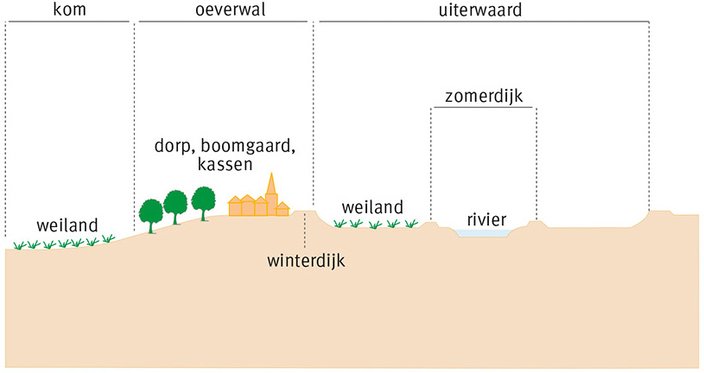• Polders

- westen en noorden

- dijk eromheen

- bemaling

Sommige polders: boezem

* Rivierdijken

- zomerdijk

- winterdijk

- uiterwaard

• Overloopgebieden

**Ook watertekorten**

* Perioden van droogte

- zomerdroogte

- voorjaarsdroogte

Irrigatiesystemen

- risico op verzilting

Rivierenlandschap: het deel van Nederland dat in de buurt van rivieren ligt en daar sterk beïnvloed wordt.

Sedimentatie: Neerleggen van verweringsmateriaal als de transportsnelheid van water, wind of ijs afneemt.

Grondsoorten: Het materiaal waaruit de bodem bestaat, zoals klei en zand.

Oeverwallen: Een verhoging in het landschap langs de rivier, ontstaan door sedimentatie.

Komgronden: De bodem die is ontstaan door sedimentatie van lichte kleideeltjes door een rivier.

Polders: Door dijken omgeven gebied waar de waterstand kunstmatig kan worden geregeld.

Boezem: een waterweg.

Zomerdijk: Dijk die bij lage waterstand hoog genoeg is voor rivierwater,

Winterdijk: Dijk die bij hoge waterstand hoog genoeg is voor rivierwater.

Overloopgebieden: Dunbevolkt gebied dat mag overstomen bij hoge waterstand.

Uiterwaard: Strook land langs de rivier tussen bedding en winterdijk, loopt over bij hoge waterstand.

Verzilting: Toenemen van zoutgehalte in de bodem